地暖盘管的绘图技巧--《和红塔地暖学地暖》之绘图技巧
摘要：本专题将介绍地暖盘管的一些绘制技巧，以便让初学者少走弯路，拿出来就可以施工。
关键字：地暖 绘图技巧
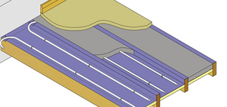
1绘图步骤及管路平衡
1）首先要确定分、集水器的位置。
对于规则的住宅，上下的建筑布局基本相同，分、集水器放在合适的地方就可以了。比如住宅管道井挨着厨房，把分、集水器就近放在厨房就可以了。有资料介绍说，一般分、集水器放在厨房或卫生间。这样做是防止管道跑水给业主带来不便。如果甲方没有特殊要求，就可以这样布置。如果有特殊要求，在不违反规范的前提下，按甲方的要求做。作过一个这样的工程。采暖管道从楼梯间休息平台的角落上来的，甲方要求把分、集水器放在靠近管道的阳台内的靠近客厅的外墙上。这样做没有发现违反哪条规范，于是就这样定了方案。
在一些不规则的间距中，上下的房间、走道很多都错了位。先布置分、集水器就显得非常重要了。如果不提前布置好分、集水器的位置，将会给走采暖干管带来很大麻烦，采暖干管绕的乱了，不光画系统图麻烦，而且不利于水利平衡，并带来“不热”隐患。
2）初步绘制各房间的盘管：就是按照计算好的间距盘好各房间的管道。这里注意：如果计算的间距盘的管道过少，可以适当减小间距，以便让盘的地暖管道看起来更合理些。举例说明：有些细长的房间按计算的间距盘出来就两圈，而且一半是按设计间距来的，另一半则间距比设计的大很多。自己也应该想想这么两圈管道，能热吗？必要的时候就需要灵活点，适当减小间距，盘三圈看起来就更有把握了，也更合理。
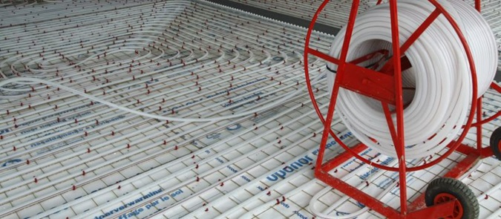
3）根据盘管总长度确定分、集水器的路数。有的朋友拿到建筑图纸直接上去盘。我不建议这样做。建议先初步量出总的管道长度，按照不超120米，确定分、集水器的路数。这里还建议同一分、集水器的每路长度都在70～80米为上。不光同一分、集水器，各分、集水器的长度最好也接近。如若这样，不加调节阀门都平衡了，还用什么自控？还用担心不热？
4）进行管路平衡调整，使得各路的长度接近。根据粗略计算的分、集水器的路数和每路的长度，就可以手工调整了。这样可以提高画图速度。至于为什么?心中有目标（假如每路80米），盘出来的管道基本长度差不多，是一次成型的。如果心理没目标，先连起来再说：结果一个56米，另一个102米，还需要调整一次，做了重复性的劳动，效率明显降低啦?磨刀不误砍柴工！
5）绘制伸缩缝，标注盘管间距、长度，使得平面图达到施工图设计深度。这些在以前的专题已经说过了，这里大概提一下，不做展开。
2 与其他专业图纸结合，考虑施工
1）阅读建筑、结构专业图纸，做到心中有数，并告之地面做法高度。举个例子：结构有一种上返梁，就是梁体超出楼面高度。一次我们的结构在不知道地板采暖的情况下，做了上返梁，结果每层需要打400多个孔洞才能盘，结果地暖图纸还得调整，尽量错开上返梁。这样您说麻烦不麻烦？
2）管道尽量不要穿墙
如果是管道的末端，房间的盘管盘完了，从墙把头拽过去，也就费点事。如果从一半的位置穿墙，还有40～50米管道，这活让施工的怎么干啊？这个问题在前面专题也提过了，在此提示一下。
3）入户及导管是否需要穿墙，穿梁、穿基础给结构专业、建筑专业孔洞预留或预埋套管，减少剔凿。穿梁、穿基础，预留或预埋套管要告诉结构专业，让他自己考虑梁、基础是否需要加固。如果400高的梁给下个直径150的套管，到时候出了事怪谁？搞工程要逃脱责任，别把自己饶进去，你跟结构说清楚，也就多多两句话，万一出了事故，说都说不清楚了……
4）如果分、集水器需要暗装，需要土建专业配合处理。如果有温控装置，或者电地暖，需要电气专业配合下管等等。这个很明显，墙里要做的洞，需要土建专业给咱们做了。告诉他尺寸让他们处理去吧……
这一专题我们一起学习了地暖盘管的一些绘制技巧；下一专题讲讲系统图及立管管径如何计算，敬请关注。
参阅资料
《采暖通风与空气调节设计规范》GB 50019-2003
《地面辐射供暖技术规程》
www.bjht.com.cn

